FC-C(液晶)型通过式金属探测门

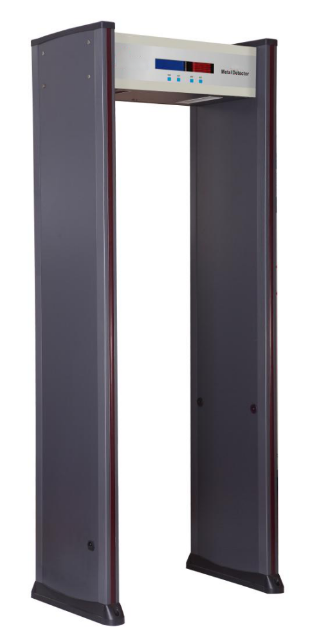

产品介绍
Product Introduct
FC-C金属探测门采用电磁兼容设计和抗震动设计，具有高灵敏度，强抗干扰能力和强抗震能力，适用于管制刀具和枪支等危险物品的安全检查，广泛应用于监狱、法院、学校、医院、电子企业、港口、客运站、展览会馆、会议中心、重大庆典、演唱会等重要场所。

产品特点
Product Introduct
- 产品材质：采用PVC合成材料特种工艺制造，防水、防火、抗震性更高;配置防水脚套，不但可以固定门体，而且起到防水作用。
- 防风防振功能：能够避免因振动或摇晃产生的误报现象
- 准确定位：12个相互重叠的探测区域具备1000级灵敏度调节程序，可根据使用情况预先设定金属物品的可能部位，多区位同时报警，准确判断金属物品的位置。门板左右侧面内置LED显示器，准确显示人体相应高度部位藏匿的违禁物品，在门柱左右均可通过立柱灯直接显示报警区位。
- 微电脑处理技术：采用数字、模拟和平衡探测技术，高速扫描设计，防止误报警、漏报，大大提高抗干扰能力，稳定性更好。预留网络接口，实现20台门并网使用，通过电脑控制各门数据。
- 由微电脑控制电路产生扫描的电磁波，扫描速率可精密控制。通过控制面板根据需要进行程序设置，确保灵敏的设置具备灵活性、可靠性、稳定性。
- 复合电路设计：散射红处线装置，迅速扑捉感应信号，电脑自动识别杜绝人体通过时因感应滞后造成的探测失误。自动统计显示报警次数通过人数。分体式电源设计、在电压极不稳定情况下保证正常工作，根据周边安装环境的干扰程度不同，采用当今世界最先进的磁电兼容技术，通过1000级DSP进行数字过滤，形成超强的抗电磁干扰能力
- 灵敏度可调性：最高灵敏度可以探测到回形针大小的金属，可在0-1000之间自行调节灵敏度、预先设定金属物品的可能部位及体积、重量、大小进行适当的灵敏度调节，可探测一根针大小的金属，并排除皮带扣、钥匙、首饰、硬币等物品的误报。
- 报警方式：拥有多种选择报警方式，便于识别探测物的具体区位。 根据周边安装环境的干扰程度不同，采用当今世界先进的磁电兼容技术，通过2000级DSP进行数字过滤，形成超强的抗电磁干扰能力。音量和音调可调，报警声有长、中、短三种选择方案，适应于不同时间与不同场合的使用。智能化的客流量和报警计数器能够统计人员通过量和报警次数。
- 密码保护设置：具备密码保护功能，只允许授权人员操作，安全性更高。
- 串行通讯：预留数据通讯接口，可与电脑监控系统、闸机联动相连并自动统计探测情况（选配功能）。
- 模块化设计：采用模块化设计，安装便捷，易于排除故障
- 强抗击工艺制作：在无人通过的状态下有较强的耐冲撞和碰击能力，待机正常工作运行时，不易受外界因素影响 并网组合优势：自行设定工作信号频率、并网安装多台探测门共同工作且相互不干扰
- 磁场发射技术：符合当前所采用的国际安全标准，采用弱磁场技术，对心脏起搏器佩戴着、孕妇、软盘、胶卷、录像带等无害。
技术指标
Technical Indicators

- 电器参照EN60950安全标准执行
- 辐射参照EN50081-1标准执行
- 抗干扰参照EN50082-1标准执行
- 严格执行现行通过式金属探测器国家标准

基本参数
Basic Parameters
- 电源：90V - 250V 50/60Hz
- 功率: <35W
- 整机重量：约45kg
- 工作环境：-20℃－+45℃
- 外型尺寸：(mm)2200(高)X800(宽)X500(深)
- 通道尺寸：(mm)2010(高)X700(宽)X500(深)
- 工作频率：根据安装环境自行调节

产品尺寸
Product Size
